全国2006年7月高等教育自学考试
钢结构试题
课程代码：02442
一、单项选择题（本大题共20小题，每小题2分，共40分）
在每小题列出的四个备选项中只有一个是符合题目要求的，请将其代码填写在题后的括号内。错选、多选或未选均无分。
1.应进行疲劳强度验算的应力变化循环次数为 ( )
A.n≥5×10⁴ B.n≥5×10⁵
C.n≥5×10⁶ D.n≥6×10⁵
2.已知某一结构在β=3.0时，失效概率为P_{f}=0.001，若β改变，下列结论正确的是( )
A.β=2.5，失效概率为P_{f}<0.001，结构可靠性降低
B.β=3.5，失效概率为P_{r}>0.001，结构可靠性提高
C.β=2.5，失效概率为P_{f}>0.001，结构可靠性降低
D.β=3.5，失效概率为P_{f}<0.001，结构可靠性降低
3.在对结构或构件进行正常使用极限状态计算时，永久荷载和可变荷载应采用( )
A.设计值
B.标准值
C.永久荷载为设计值，可变荷载为标准值
D.永久荷载为标准值，可变荷载为设计值
4.某构件发生了脆性破坏，经检查发现构件存在下列问题，但可以肯定对该破坏无直接影
响的为( )
A.构件有构造引起的应力集中 B.构件的荷载增加速度过快
C.存在冷加工硬化 D.钢材屈服点过低
5.钢材的伸长率是用来反映材料什么性能的指标?( )
A.承载力 B.弹性变形能力
C.塑性变形能力 D.抵抗冲击荷载能力
6.钢材冲击韧性A_{KV}与温度t之间的关系为( )
A.t降低，A_{KV}降低 B.t增加，A_{KV}降低
C.t降低，A_{KV}增高 D.t改变，A_{KV}不变
7.手工电弧焊接Q345构件，应采用( )
A.E43型焊条 B.E50型焊条
C.E55型焊条 D.H08A焊丝
8.T形连接角焊缝的最大焊角尺寸h_{fmax}为( )
A.当焊件边缘厚度t≤6mm时，h_{fmax}=t
B.当焊件边缘厚度t>6mm时，h_{fmax}=t-(1~2)mm
C.h_{fmax}=1.5$\sqrt{t_{2}}$，t₂为较厚焊件的厚度
D.h_{fmax}=1.2t₁，t₁为较薄焊件的厚度
9.某侧面直角角焊缝h_{f}=6mm，由计算得到该焊缝所需计算长度40mm，考虑起落弧缺陷，设计时该焊缝实际长度取为( )
A.60mm B.58mm
C.50mm D.40mm
10.如图，按从A到B的顺序施焊，焊缝处的纵向残余应力为( )
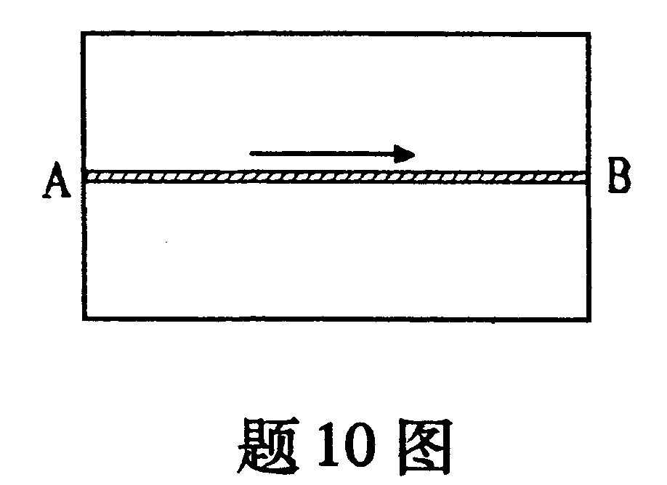
A.拉应力 B.压应力
C.可能受压也可能受拉 D.没有残余应力
11.采用摩擦型高强螺栓连接，其受力时的变形( )
A.比普通螺栓连接大
B.比承压型高强螺栓连接大
C.比普通螺栓和承压型高强螺栓连接都小
D.与普通螺栓和承压型高强螺栓连接相同
12.单个普通螺栓传递剪力时的设计承载能力( )
A.由单个螺栓抗剪设计承载力确定
B.由单个螺栓承压设计承载力确定
C.由单个螺栓抗剪和承压设计承载力中的较小值确定
D.由单个螺栓抗剪和承压设计承载力中的较大值确定
13.当沿受力方向的连接长度l₁>15d₀(孔径)时，螺栓的抗剪和承压的设计承载力均应降低，以防( )
A.中部螺栓提前破坏 B.端部螺栓提前破坏
C.螺栓受弯破坏 D.螺栓连接变形过大
14.轴心受压杆设计公式$\frac{N}{ϕA}≤f$中的$ϕ$为( )
A.$\frac{σ_{\text{cr}}}{f_{y}}$ B.$\frac{σ_{\text{cr}}}{γ_{R}}$
C.$\frac{σ_{\text{cr}}}{f}$ D.$\frac{σ_{\text{cr}}}{f_{P}}$
15.已知双肢格构式轴心压杆(缀条式)对虚轴的换算长细比$λ_{\text{ox}}=\sqrt{λ_{x}^{2}+\text{27}}\frac{A}{A_{1}}$，根据等稳定条件，对实轴的长细比λ_{y}与λ_{x}的关系为( )
A.λ_{x}=λ_{y} B.λ_{x}=$\sqrt{λ_{y}^{2}−\text{27}}\frac{A}{A_{1}}$
C.λ_{x}=$\sqrt{λ_{y}^{2}+\text{27}}\frac{A}{A_{1}}$ D.λ_{x}与λ_{y}无关
16.下列截面形式的轴心受压柱，可能发生弯扭失稳的是( )
A.H型钢 B.矩形钢管
C.圆钢管 D.T形截面柱
17.当组合梁用公式$\sqrt{σ^{2}+3τ^{2}}≤β_{1}f$验算折算应力时，其中σ、τ应为( )
A.梁中的最大正应力和最大剪应力
B.梁最大弯矩截面中的最大正应力、最大剪应力
C.梁最大剪力截面中的最大正应力、最大剪应力
D.验算点的正应力和剪应力
18.四边简支薄板纯剪切作用下板的屈曲形式是( )

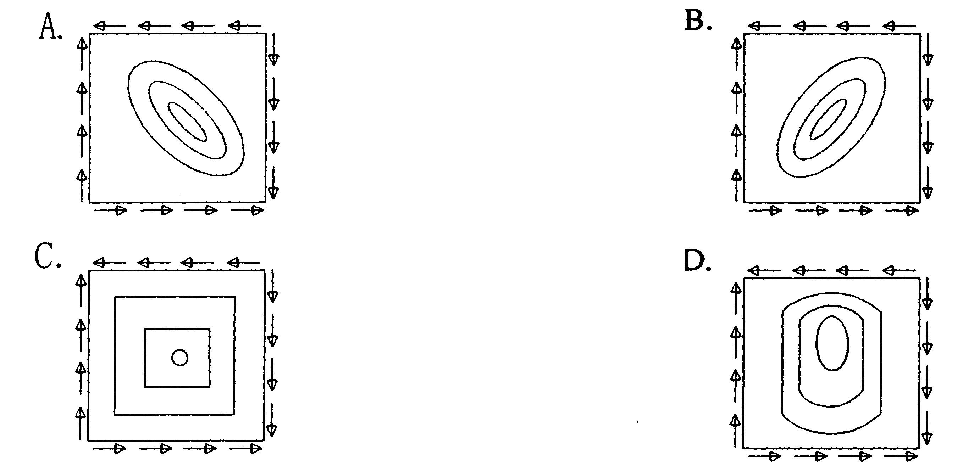
19.实腹式偏心压杆在弯矩作用平面外的整体稳定计算公式$\frac{N}{ϕ_{y}A}+η\frac{β_{\text{tx}}M_{x}}{ϕ_{b}W_{1x}}≤f$中，W_{1x}应取( )
A.弯矩作用平面内最小受压纤维的毛截面模量
B.弯矩作用平面外最小受压纤维的毛截面模量
C.弯矩作用平面内最大受压纤维的毛截面模量
D.弯矩作用平面外最大受压纤维的毛截面模量
20.梯形钢屋架受压杆件，其合理截面形式应使所选截面尽量满足( )
A.等稳定 B.等刚度
C.等强度 D.计算长度相等
二、填空题(本大题共10小题，每小题1分，共10分)
请在每小题的空格中填上正确答案。错填、不填均无分。
21.图示压弯构件，M₂=0.6M₁，等效弯矩系数βmx=0.65+0.35M₂／M₁，则图中所示情况的
β_{mx}= 。
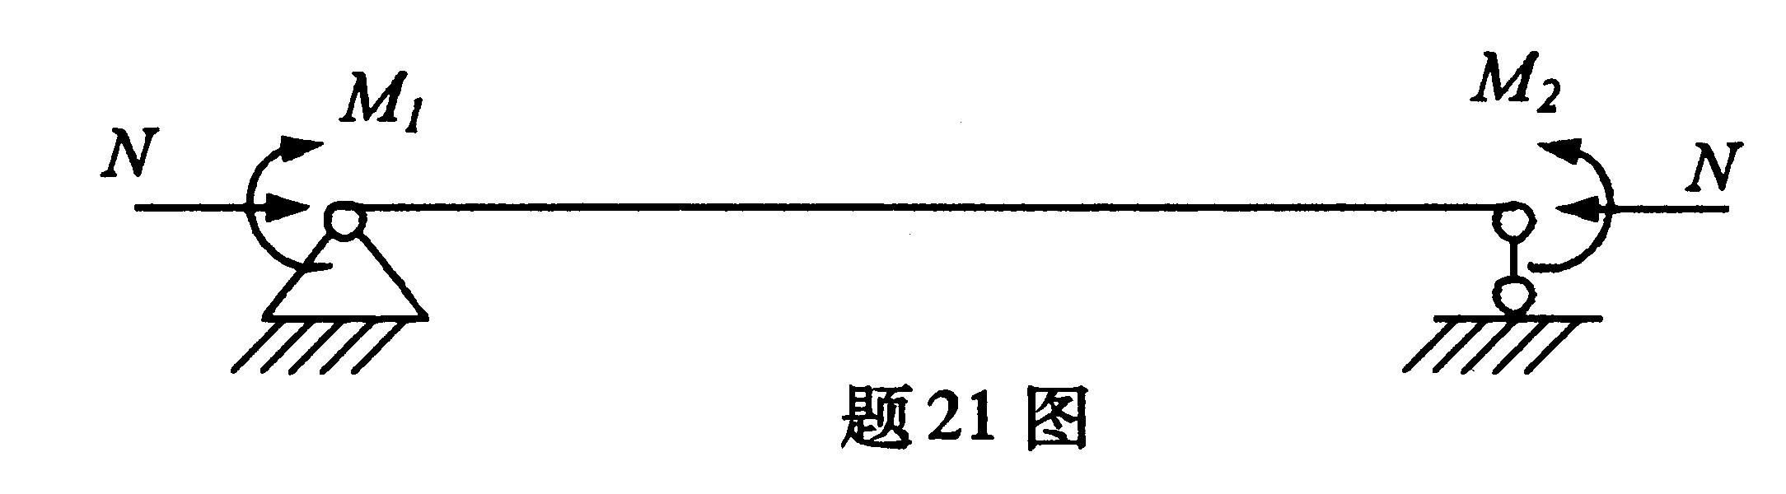
22.钢材标号Q235B中的235表示材料的 为235N／mm²。
23.梯形钢屋架支座端斜杆几何长度为l，其平面内计算长度l_{ox}为 。
24.仅能承受 力的系杆称为柔性系杆。
25.钢材的剪切屈服点是拉伸屈服点的 倍。
26.同时承受拉力和剪力的摩擦型高强螺栓，每个螺栓承受的拉力应满足N_{t}≤ 。
27.两端铰接的梯形屋架作用有非节点荷载时(所有荷载方向均向下)，其上弦应按
杆件设计。
28.普通螺栓靠螺栓承压和抗剪传递剪力，而高强螺栓首先靠 传递剪力。
29.当$ϕ_{b}$大于 时，要用$ϕ_{b}$′,代替$ϕ_{b}$，它表明钢梁已进入弹塑性阶段。
30.压弯构件正常使用极限状态是通过限制构件的 不超过容许值来保证的。
三、计算题(本大题共5小题，每小题6分，共30分)
31.确定如图所示两端铰接轴心受压柱的整体稳定承载力设计值N=?，并验算该柱的刚度。柱高6m，钢材为Q235B，f=215N／mm²。已知A=68cm²，I_{x}=6821cm⁴，I_{y}=1867cm⁴。
λ | 40 | 45 | 50 | 55 | 60 | 65 | 70 | 75 | 80
$$ϕ$$ | 0.899 | 0.878 | 0.856 | 0.833 | 0.807 | 0.780 | 0.751 | 0.720 | 0.688
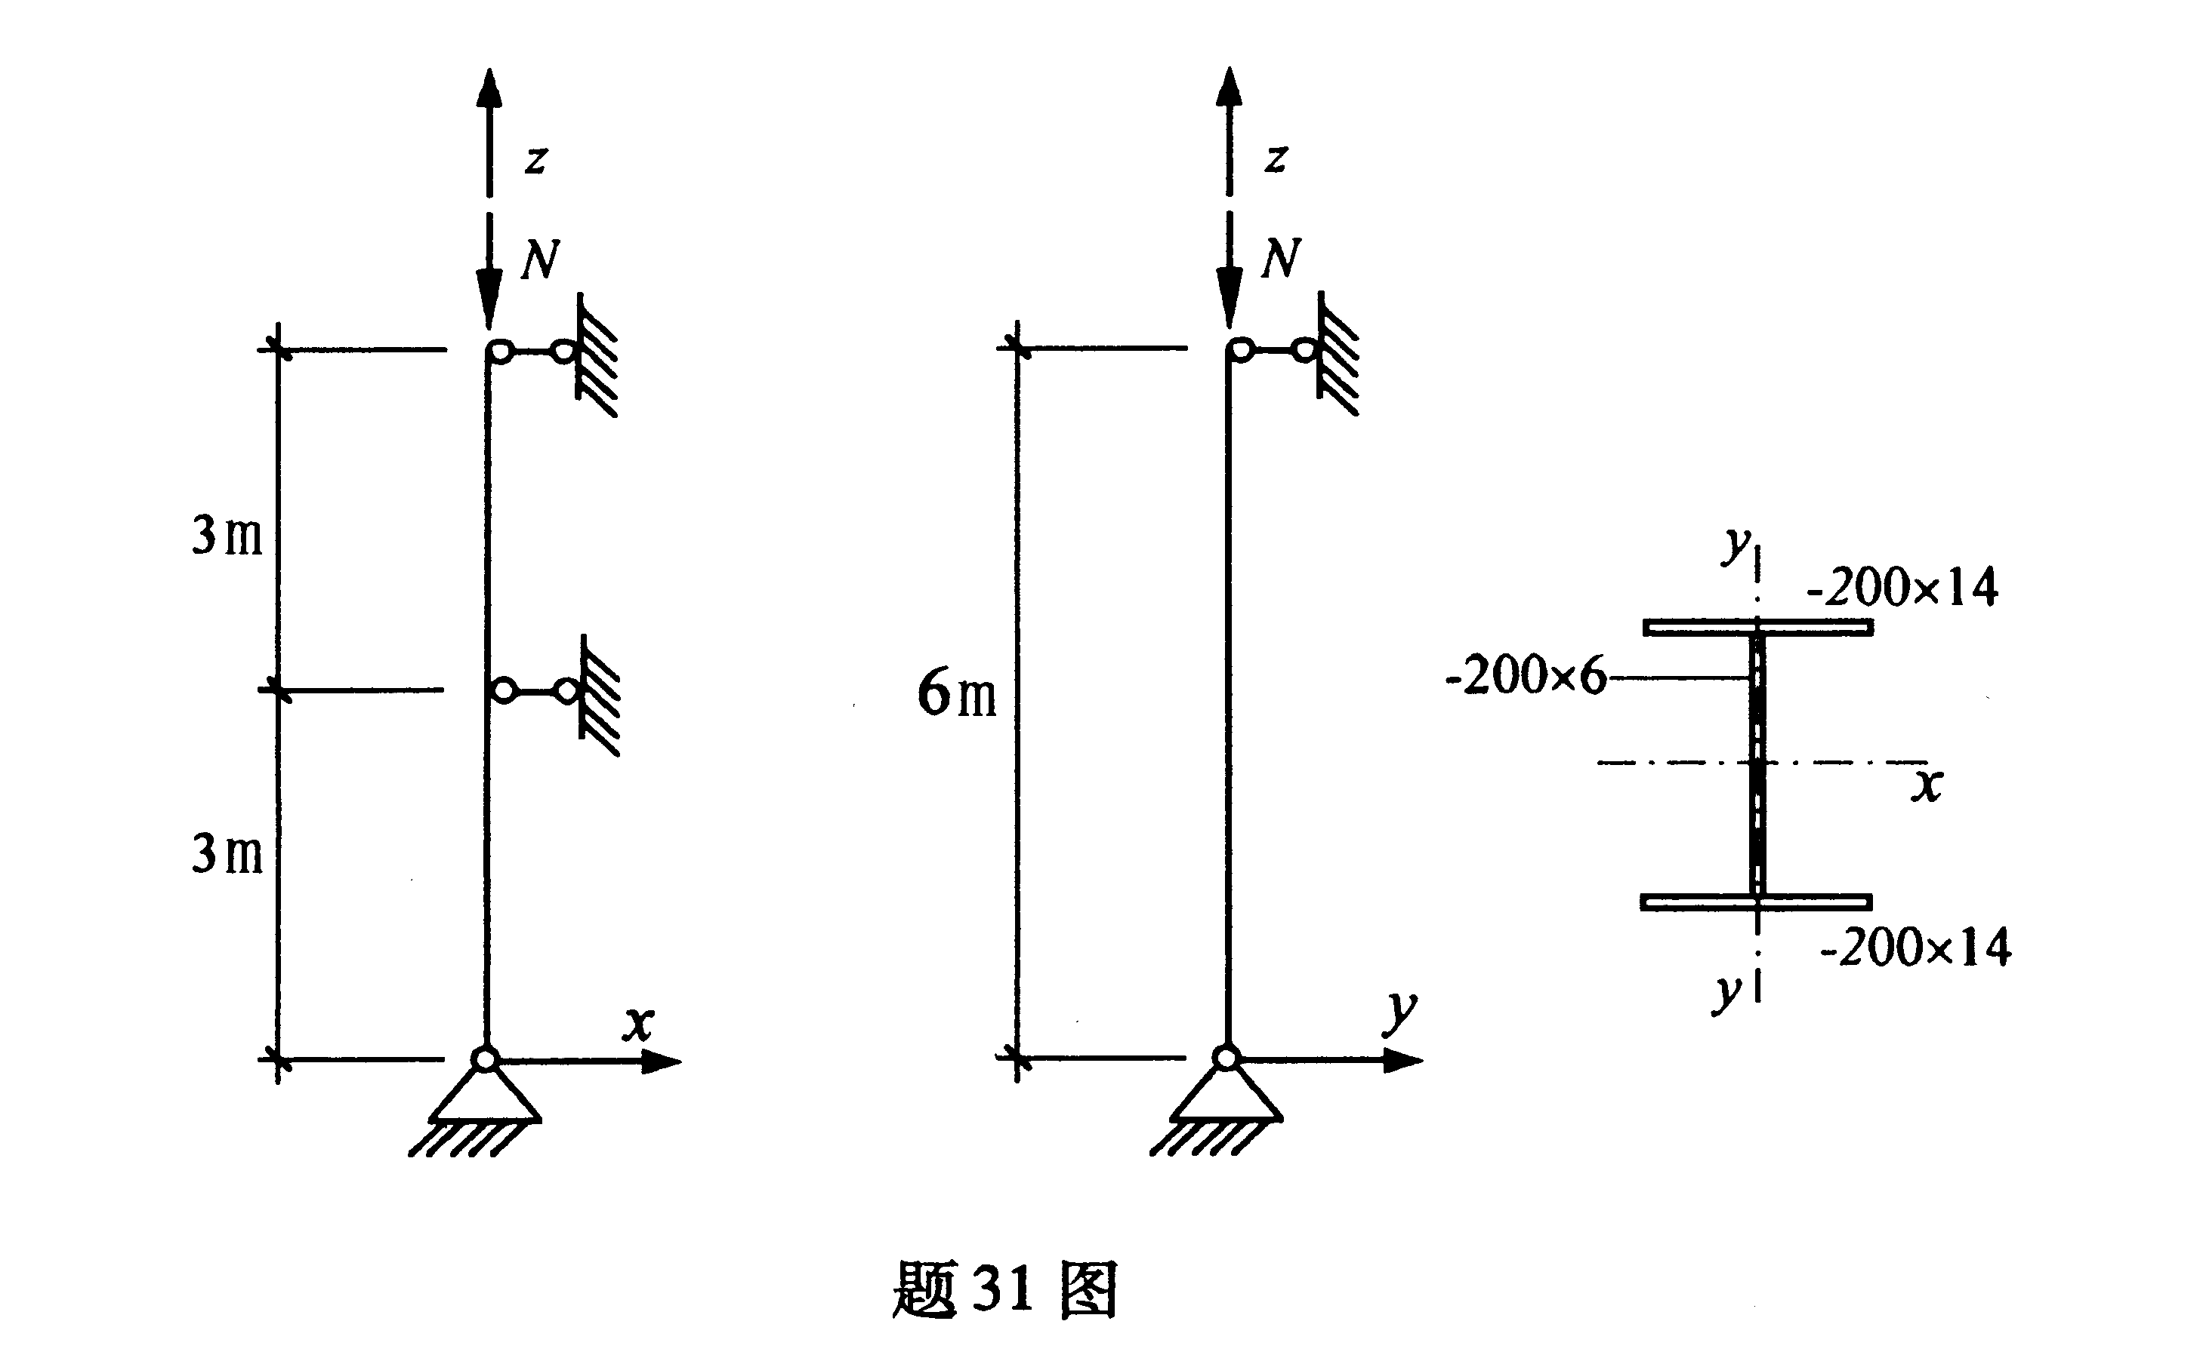
32.图示工字形截面悬臂梁，承受动力荷载，钢材为Q235B，f=215N／mm²，验算截面处弯矩M_{x}=220kN·m，I_{x}=2.5×10⁴cm⁴，验算梁的强度。
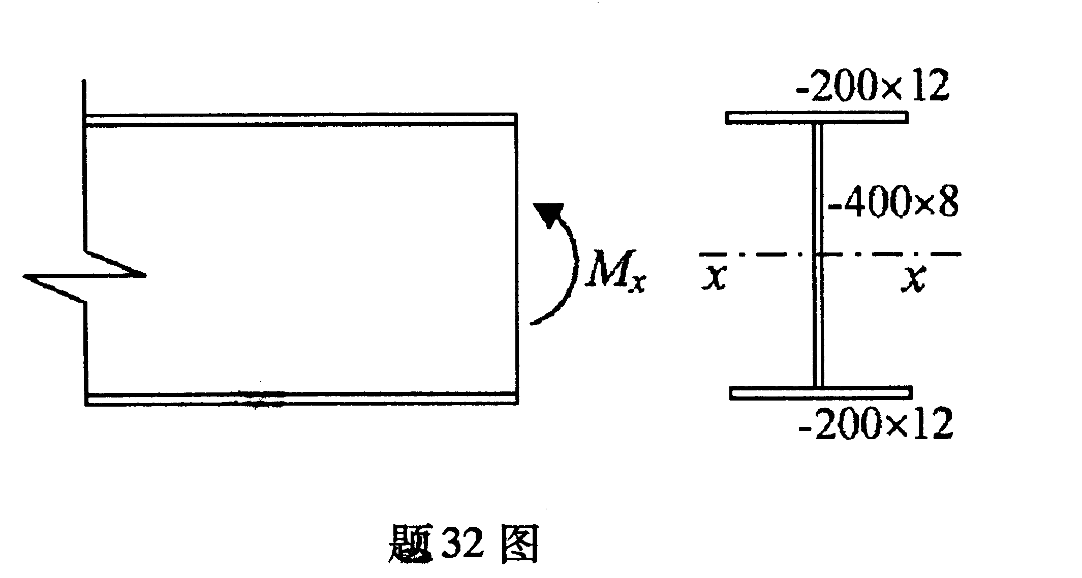
33.验算图示压弯构件在弯矩作用平面内的稳定性，钢材为Q235B，f=215N／mm²。已知轴
向压力设计值N=40kN，横向均布荷载设计值(包括自重)q=1.8kN／m，截面几何特性
A=20cm²，y_{l}=4.4cm，I_{x}=346.8cm⁴
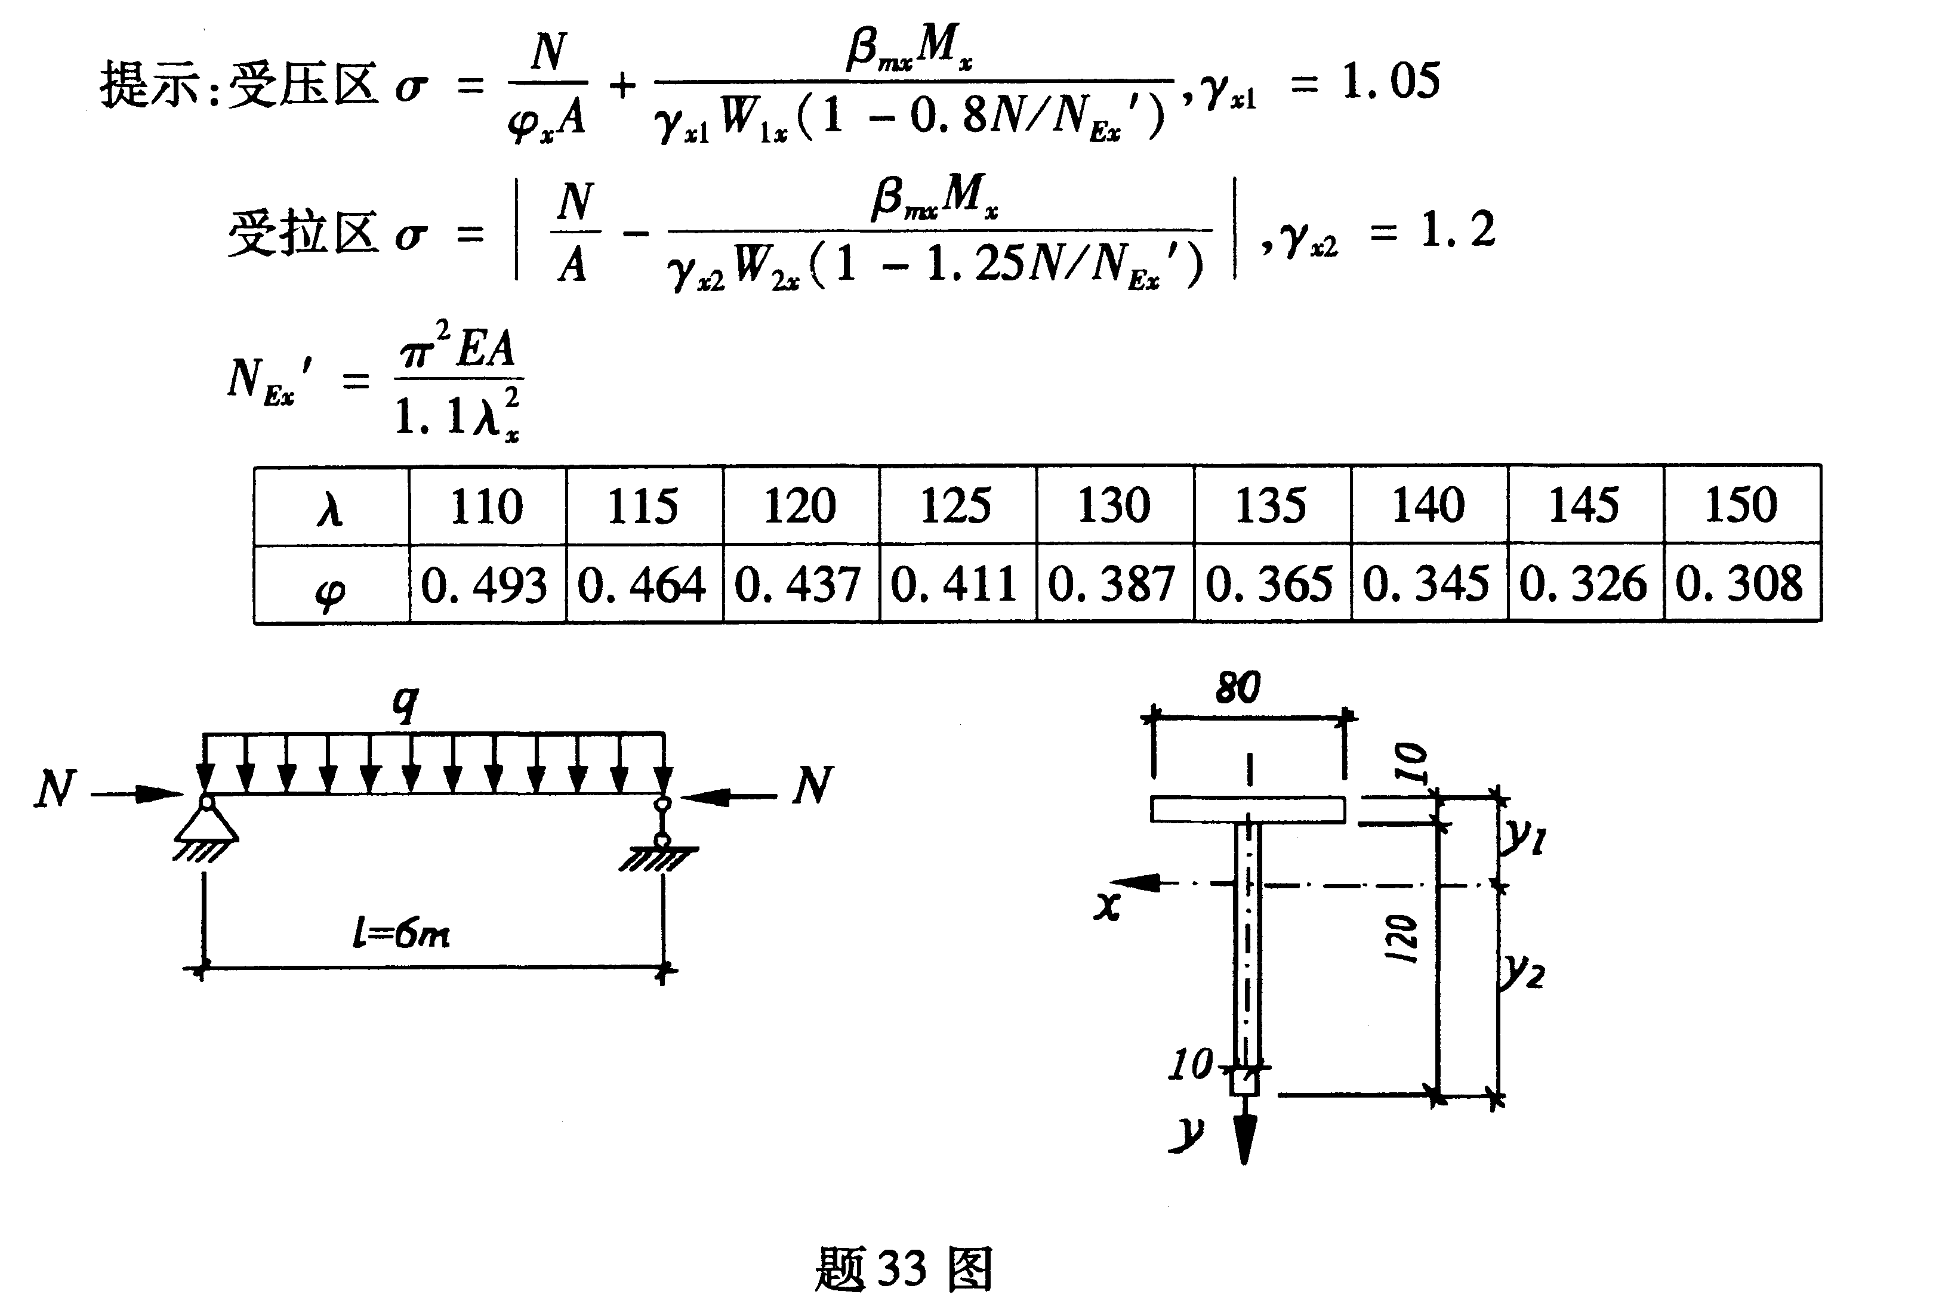
34.如图所示连接采用Q235B级钢。C级螺栓直径d=20mm，孔径d₀=21.5mm。承受静力荷
载设计值为N=350kN。验算此连接是否安全。(C级螺栓：$f_{v}^{b}$=140N／mm²，$f_{c}^{b}$=305N／mm²。Q235级钢：t≤16mm，f=215N／mm²；t>16mm，f=205N／mm²)

35.某轴心受压柱，柱长10m，两端铰接，承受轴心压力设计值N=800kN(包括自重)。如图
所示采用焊接工字形截面，钢材为Q235B,f=215N／mm²。验算该柱局部稳定是否满足要求?
(已知截面几何特性A=86.4cm²，I_{x}=22183cm⁴，I_{y}=5990cm⁴。)
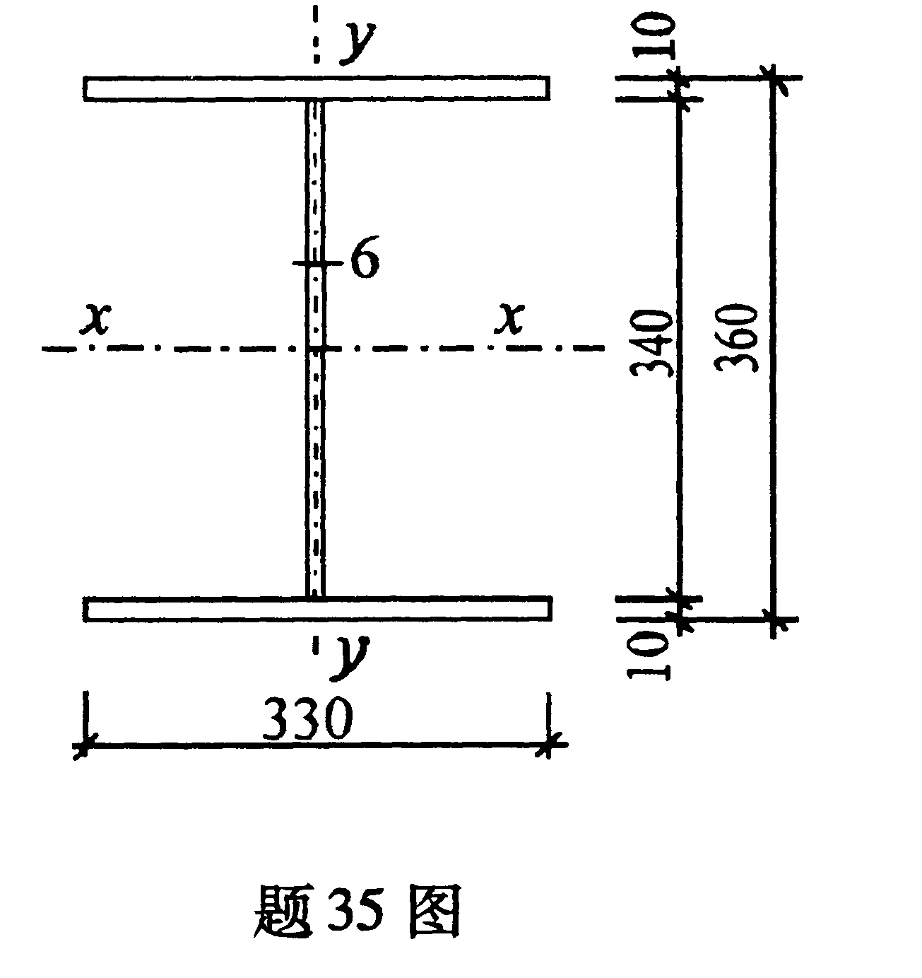
四、分析题(8分)
36.图示简支梁上翼缘受均布荷载作用，跨中间有一侧向支承点，钢材为Q235B，
f=215N／mm²。求该梁整体稳定最大承载力q=?
(已知$ϕ_{b}=β_{b}⋅\frac{\text{4320}}{λ_{y}^{2}}⋅\frac{\text{Ah}}{W_{1x}}(\sqrt{1+(\frac{λ_{y}t_{1}}{4\text{.}4h})^{2}}+η_{b})\frac{\text{235}}{f_{y}},β_{b}=1\text{.}\text{15},ϕ_{b}^{'}=1\text{.}\text{07}−\frac{0\text{.}\text{282}}{ϕ_{b}}$)

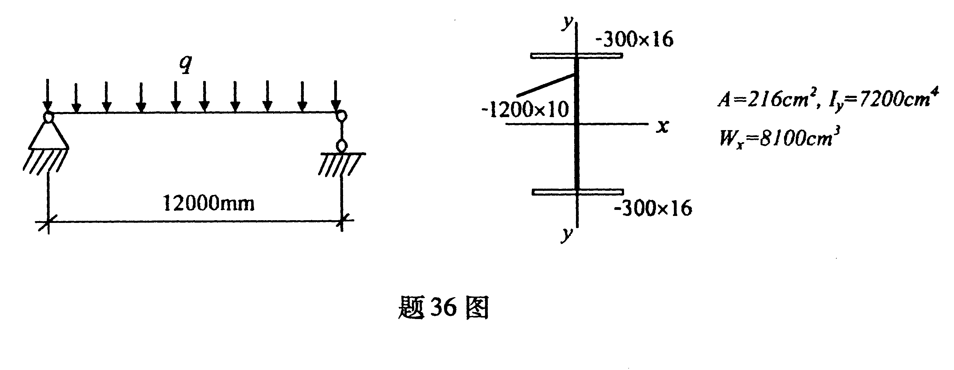
五、综合题(12分)
37.如图示的钢构架中斜拉杆B端用螺栓与节点板相连，承载力满足要求。A端采用直角角焊缝与节点板相连，要求采用围焊缝，按与拉杆等强度原则设计焊缝。钢拉杆采用2L90×56×5(长肢相连)，A=2×7.212=14.424cm²，钢材Q235B，f=215N／mm²，采用E43焊条
$f_{f}^{w}$=160N／mm²。(该结构承受静力荷载)
提示：K_{l}=0.65，K₂=0.35
